Smartes Upgrade für Sennheisers Reisebegleiter
Audiospezialist präsentiert den PXC 550-II Wireless auf der IFA 2019

Wedemark/Berlin, 5. September 2019 – Auf der IFA 2019 zeigt Sennheiser die nächste Generation des Reisekopfhörers PCX 550 Wireless. Der PXC 550-II Wireless überzeugt wie das Vorgängermodell mit exzellenter Soundqualität und hohem Komfort und bietet Reisenden ein noch intuitiveres Erlebnis. Upgrades wie die Bluetooth 5-Kompatibilität und der integrierte AAC-Codec sorgen für eine hervorragende kabellose Klangqualität, während der Kopfhörer per Tastendruck Zugriff auf Sprachassistenten wie Siri, Google Assistant und Amazon Alexa bietet. Die adaptive Geräuschunterdrückung des PXC 550-II Wireless passt sich der Umgebungslautstärke flexibel an und unterdrückt zuverlässig Umgebungsgeräusche – dank des neuen Anti-Wind ANC-Modus auch in herausfordernden Außenumgebungen.

„Der PXC 550-II Wireless ist mit exzellenter Soundqualität und kabelloser Freiheit ein Upgrade für jede Reise – egal, ob man sich im Flugzeug entspannen oder in der Stadt vernetzt bleiben möchte”, sagt Dr. Christian Ern, Manager Portfolio Consumer Headphones bei Sennheiser. „Das Vorgängermodell steht für ein echtes Premium-Erlebnis, das dem Nutzer außergewöhnliche Leistung, Komfort und eine intuitive Bedienung bietet. Dieses Prinzip erweitert der PXC 550-II Wireless, indem er auf Tastendruck Zugang zu Sprachassistenten ermöglicht.“
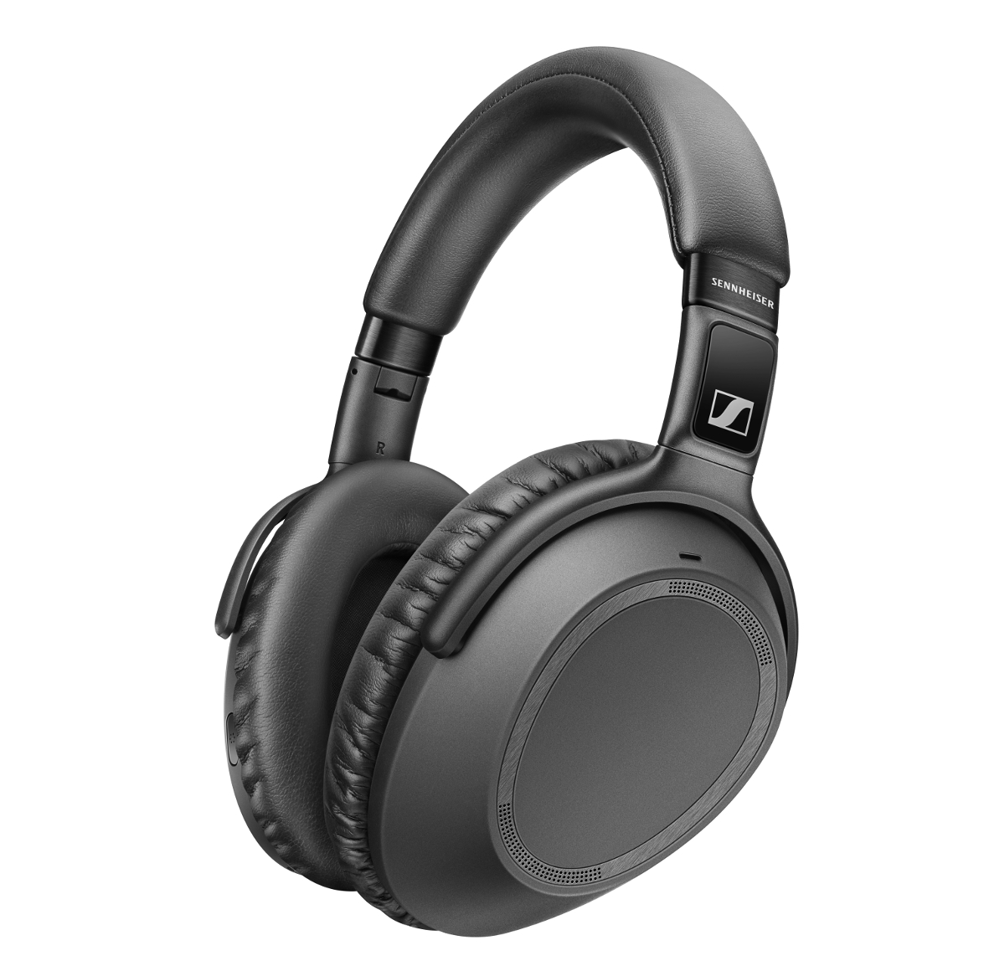

Der neue PXC 550-II Wireless überzeugt wie das Vorgängermodell mit exzellenter Soundqualität und hohem Komfort und bietet Reisenden durch eine Voice-Assistant-Taste bequemen Zugriff auf Sprachassistenten.

Erstklassiger Sound auf Reisen
Dank Bluetooth 5-Kompatibiltät und der Unterstützung der Audio-Codecs AAC und aptXTM liefert der neue PXC 550-II Wireless Klangqualität ohne Kompromisse. Musik und Filme kann der Nutzer mit herausragender Klarheit, Balance und Dynamik genießen. Dank aptXTM Low Latency wird der Ton dabei perfekt mit den Videoinhalten synchronisiert. Die adaptive Geräuschunterdrückung passt sich der Umgebungslautstärke an und blendet Störgeräusche dank des neuen Anti-Wind ANC-Modus sogar in herausfordernden Outdoor-Umgebungen zuverlässig aus.

Der Hörer profitiert darüber hinaus von Sennheisers Expertise in der Mikrofontechnologie: Ein Mikrofon-Array filtert störende Nebengeräusche in Telefonaten und während der Interaktion mit Sprachassistenten heraus. So macht es der PXC 550-II Wireless für den Nutzer einfacher als je zuvor, unterwegs verbunden zu bleiben.

Ein smartes, vernetztes Erlebnis
Der PXC 550-II Wireless antizipiert die Bedürfnisse des Nutzers und macht die Bedienung so besonders intuitiv. So lässt sich über ein Touchpad an der rechten Ohrmuschel die Lautstärke einstellen und die Wiedergabe steuern, auch Anrufe können angenommen werden. Der Kopfhörer schaltet sich sofort ein und stellt eine Bluetooth-Verbindung her, wenn er aufgeklappt wird. Das Smart-Pause-Feature pausiert die Audiowiedergabe, sobald der Kopfhörer abgenommen wird, und setzt sie fort, wenn er wieder aufgesetzt wird, sodass kein Takt verloren geht.

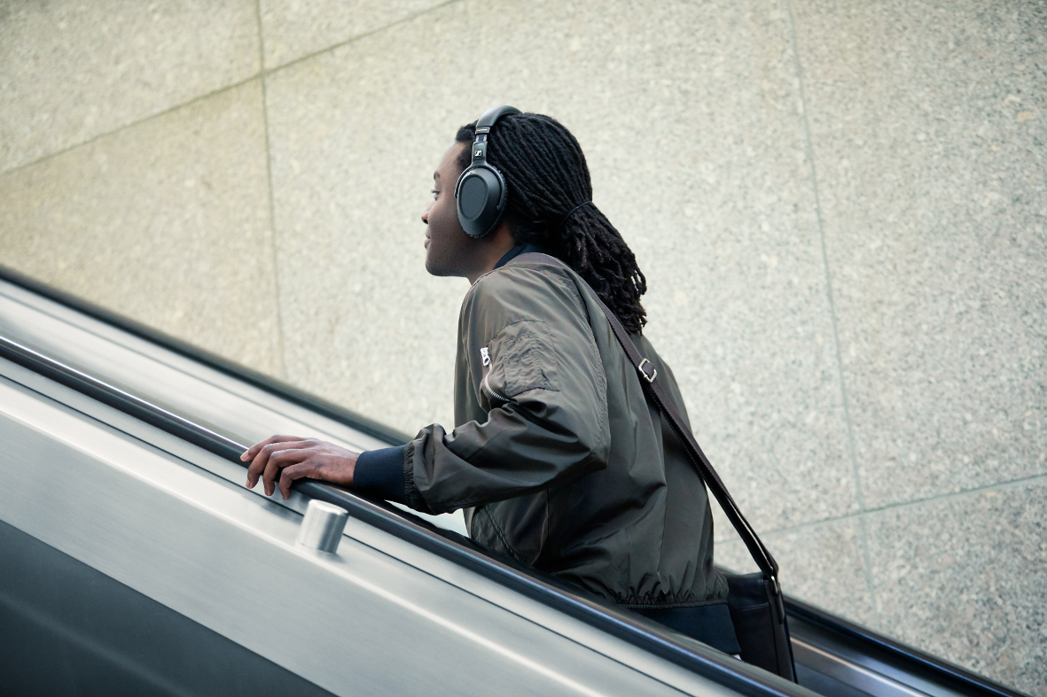

Der PXC 550-II Wireless antizipiert die Bedürfnisse des Nutzers und macht die Bedienung so besonders intuitiv.

Der PXC 550-II Wireless wurde als smarter und vernetzter Kopfhörer konzeptioniert und fügt sich perfekt in die digitale Umgebung des Nutzers ein. Eine Voice-Assistant-Taste ermöglicht bequemen Zugriff auf Sprachassistenten wie Siri, Google Assistant und Amazon Alexa. Mit der kostenfreien Sennheiser Smart Control App kann der Nutzer das Klangerlebnis mit verschiedenen Presets oder dem Equalizer individuell anpassen. Auch Anpassungen der Geräuschunterdrückung und Firmware-Updates können über die App vorgenommen werden.

Für komfortables Reisen entwickelt
Der PXC 550-II Wireless begleitet den Nutzer mit nur einer Akkuladung einmal um die Welt: Der Kopfhörer bietet mit Bluetooth-Verbindung und eingeschaltetem ANC eine Akkulaufzeit von bis zu 20 Stunden sowie bis zu 30 Stunden, wenn der Hörer bei aktiviertem ANC kabelbegunden genutzt wird. Um solch lange Reisen möglichst komfortabel zu gestalten, verfügt der PXC 550-II Wireless über ein ergonomisches Design mit einem gepolsterten Kopfband aus synthetischem Leder und drehbaren Ohrmuscheln, die einen perfekten Sitz garantieren. Die robusten Bügel aus gebürstetem schwarzem Edelstahl sind besonders leicht und angenehm zu tragen. Am Zielort angekommen lässt sich der PXC 550-II Wireless flach zusammenklappen und so platzsparend im mitgelieferten Transport-Etui verstauen.

Der PXC 550-II Wireless ist ab Oktober für 349 EUR (UVP) erhältlich.

Über Sennheiser
Die Zukunft der Audio-Welt zu gestalten und für Kunden einzigartige Sound-Erlebnisse zu schaffen – dieser Anspruch eint Sennheiser-Mitarbeiter und -Partner weltweit. Das 1945 gegründete Familienunternehmen ist einer der führenden Hersteller von Kopfhörern, Lautsprechern, Mikrofonen und drahtloser Übertragungstechnik. Seit 2013 leiten Daniel Sennheiser und Dr. Andreas Sennheiser das Unternehmen in der dritten Generation. Der Umsatz der Sennheiser-Gruppe lag 2018 bei 710,7 Millionen Euro. www.sennheiser.com

Pressekontakt DACH Globaler Pressekontakt
Sennheiser electronic GmbH & Co. KG Sennheiser electronic GmbH & Co. KG
Maik Robbe Jacqueline Gusmag
Communications Manager DACH CE Communications Manager Consumer
T +49 (0)5130 600-1028 T +49 (0)5130 600-1540
maik.robbe@sennheiser.com jacqueline.gusmag@sennheiser.com

